LE PRINTEMPS AUX CLEMATIS AVEC LE FABLAB

Le printemps : un projet en 3 séances au mois de mars avec l’EHPAD Les Clématis, l’IME Saint Louis du Mont de Bassens, le Fablab de Chambéry le Haut et la conseillère numérique du CCAS.

Caroline Andrés, animatrice aux Clématis, et Florence Lapouille, conseillère numérique du CCAS, ont lancé avec Julien Costet, animateur du Fablab, et Dominique Sahuc, enseignant spécialisé à l’IME, un projet de 3 séances sur le thème du printemps. Il s’agit de réaliser une fresque sur le thème du printemps : un fond sera découpé au Fablab et les participants y colleront des autocollants représentant les images de leur choix en lien avec le thème.
Ce projet a réuni une quinzaine de résidents des Clématis et 9 enfants de l’IME.

Lors de la 1ere séance, le déroulé du projet leur a été présenté.

On leur a demandé ce qu’évoquait le printemps pour eux. Les réponses ont fusé : les fleurs – primevères, pervenches, jonquilles -, les salades de pissenlits (avec les œufs durs bien sûr !), les bourgeons et les feuilles qui repoussent, le soleil et les arcs en ciel, les oiseaux, les lapins, les faons, le jardinage, l’ouverture de la pêche, les œufs de Pâques, etc.

Julien a ensuite expliqué le fonctionnement du plotter, qui découpe les autocollants dans du vinyle.

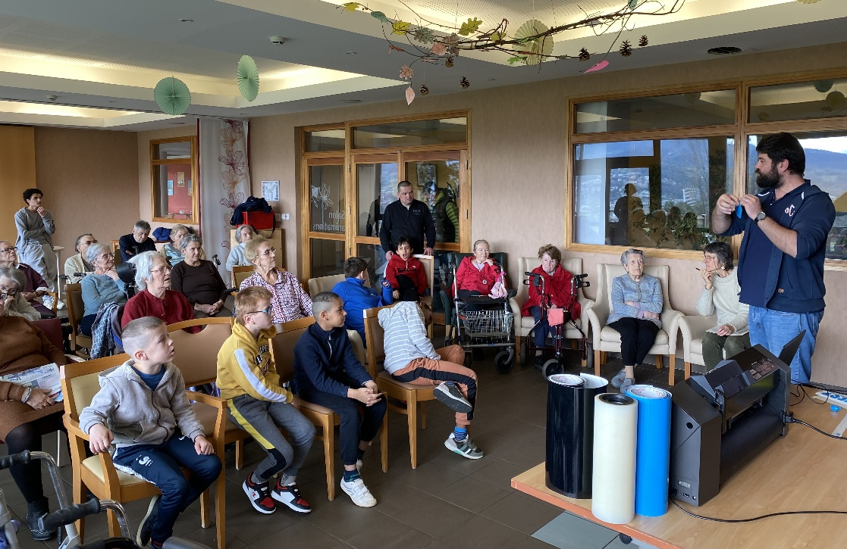

La 2eme séance a eu lieu au Fablab à Chambéry le Haut.
Pendant qu’un groupe voyait avec Julien comment couper dans un carton épais avec la découpeuse laser les motifs du fond (montagne, rivière et sapins), un autre groupe cherchait sur internet des images pour les autocollants.

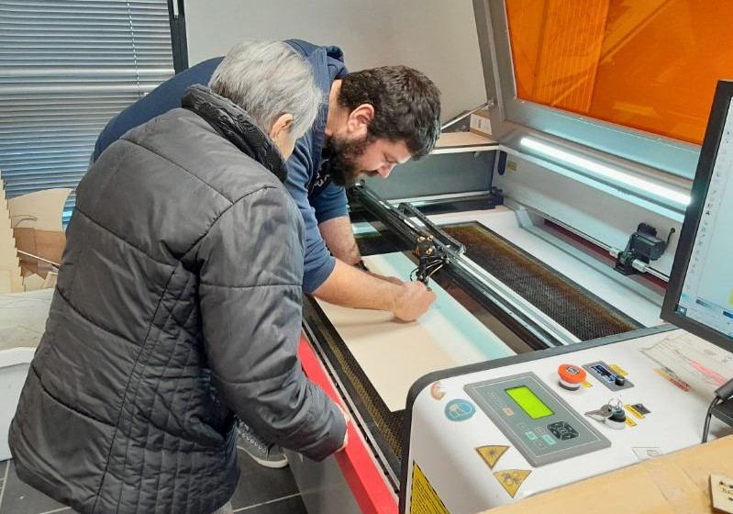 | 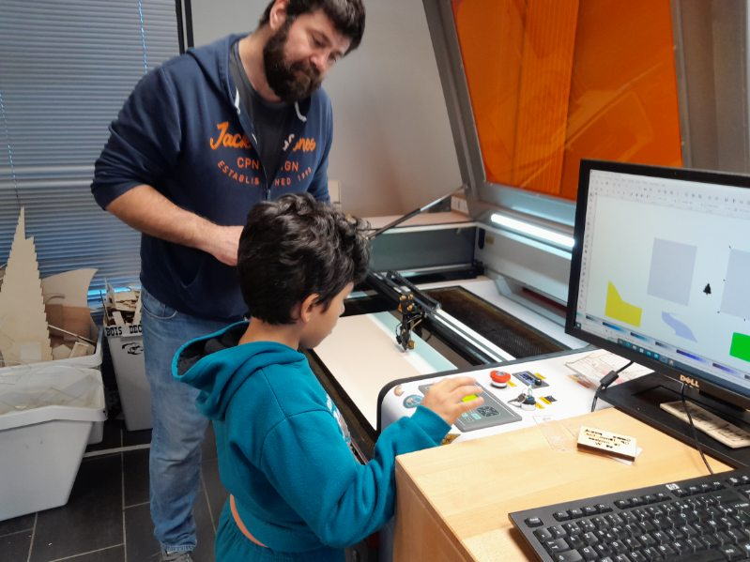
Les réglages de la découpeuse laser Et on envoie !

Il fallait des images d’un type particulier : des dessins au trait pour avoir un contour bien net et pas ou très peu de détails à l’intérieur du dessin.
C’était l’occasion pour la plupart d’entre eux de comprendre un peu mieux comment utiliser internet.

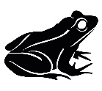 |  | 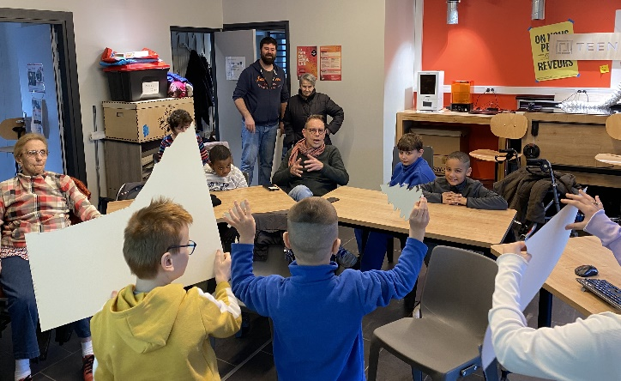
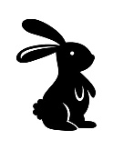 | 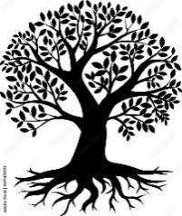
Les dessins au trait Les enfants, très fiers des fonds découpés !

Puis on a interverti les groupes puisqu’en fait 2 fresques étaient réalisées, une pour l’EHPAD et une pour l’IME.

Avant la 3e séance, Julien a vectorisé les images choisie pour qu’elles puissent être lues par le plotter.

Retour aux Clématis pour la 3eme séance.
Le Fablab a prêté à l’EHPAD le plotter et l’ordinateur contenant les images. Caroline et Florence avaient suivi une formation au Fablab pour être autonomes sur l’utilisation du plotter.
Caroline avait peint les fonds.
La production des autocollants pouvait commencer. Une seule couleur possible par autocollant.

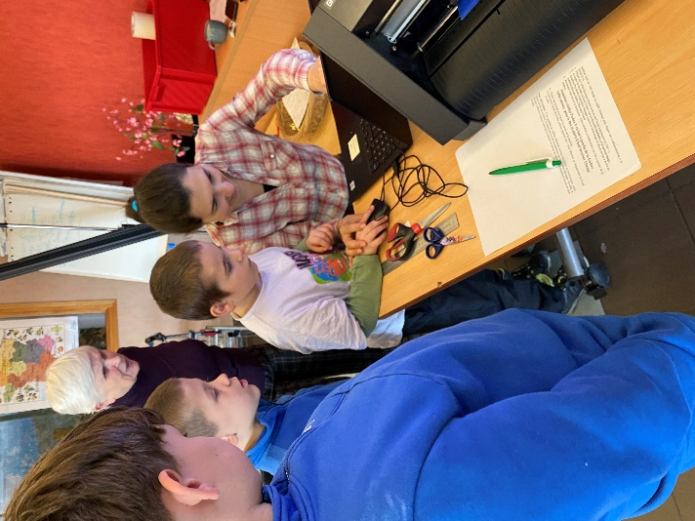 | Par petits groupes, enfants et résidents ont pu choisir les couleurs et voir fonctionner la machine : après installation du rouleau de vinyle, le dessin est envoyé de l’ordinateur au plotter. La lame se déplace de droite à gauche et le vinyle fait des aller-retours rapides de bas en haut sous la lame, ce qui permet des découpes ultra-précises.

La machine découpe en fait la moitié de l’épaisseur. Il faut ensuite délicatement décoller le motif de la feuille plastique le protégeant, qui, elle, n’est pas découpée.
Et si besoin « écheniller », c’est-à-dire enlever avec une pince très pointue, le surplus de vinyle pour faire apparaitre les détails de l’image voulue.

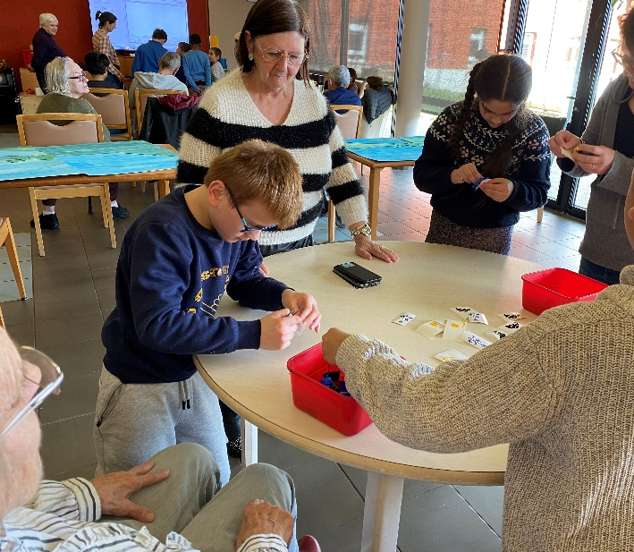 | 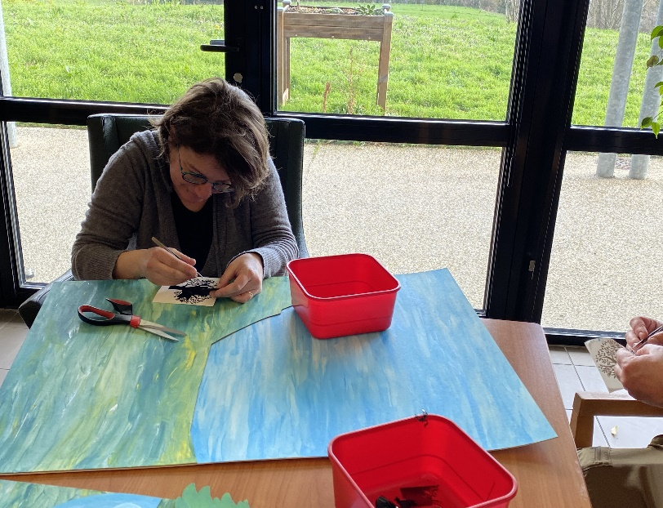
On décolle délicatement les autocollants L’échenillage est plus délicat encore

Et voilà le résultat

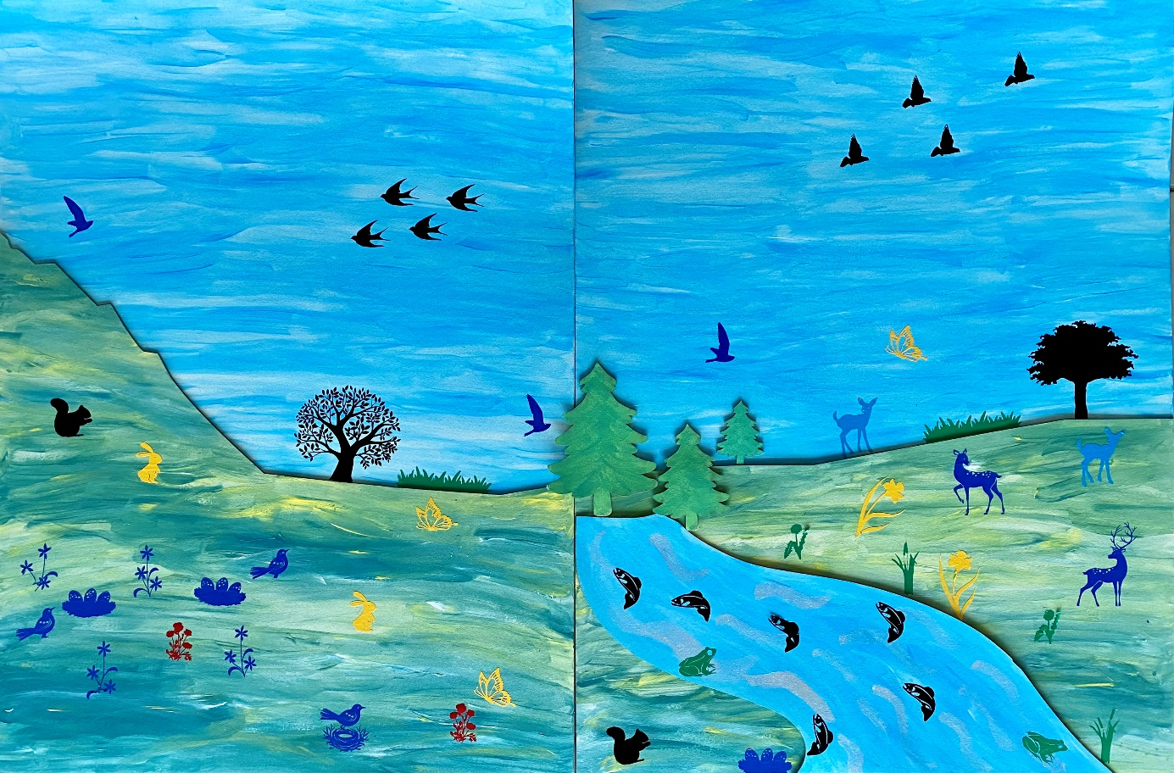
La fresque des Clématis (120 x 80 cm)

Le groupe de l’IME a offert sa fresque au Cozi’Café de Saint-Alban-Leysse, un lieu inclusif et culturel.

En guise de conclusion, une image qui montre tout l’intérêt de ce type de projet, au-delà de la découverte de la technique.



